제목: 기억 - 클럽 리더를 위한 노트

embeds: "*.png"

...

**#수업소개:**

이 프로젝트에서 아이들은 리스트 변수로 데이터를 저장하는 방법과 어떻게 간단한 추가 블록 (함수)를 통해 프로그램을 통해 프로그램을 더 간단하게 만들 수 있는지 배울 것입니다.

**#수업 자료**

이 프로젝트엔 Scratch 2 가 필요합니다. Scratch 2 는 http://jumpto.cc/scratch-on 에서 온라인으로 사용하거나 http://jumpto.cc/scratch-off 에서 다운받아서 오프라인으로 사용할 수 있습니다.

이 프로젝트의 완성본은 <http://scratch.mit.edu/projects/34874510/#editor> 에서 보거나 이 프로젝트의 'Download Project Materials' 링크를 클릭해서 다운로드 할 수 있으며 다음을 포함하고 있습니다:

+ Memory.sb2

**#배움 목표**

+ 리스트;

+ 간단한 함수.

**#도전과제**

+ "소리 더하기" - 게임 사용감을 개선하기;

+ "버튼 4개 만들기" - 리스트 조종하기;

+ "블록 더 만들기" - 추가블록 만들기;

+ "다른 모양" - 게임 사용감 개선하기;

+ "난이도 " - 리스트의 데이터 수정하기.

-------------------------------------------------수업내용-------------------------------

제목: 기억

난이도: Scratch 2

stylesheet: scratch

embeds: "*.png"

materials: ["Club Leader Resources/*"]

...

**## 커뮤니티 기부 프로젝트**

이 프로젝트는 Erik 과 그의 딸 Ruth가 만들고 기부했습니다. 자신의 프로젝트를 기부하고 싶으시다면 [Github에서 저희에게 연락주세요](https://github.com/CodeClub).

**# 소개**

이 프로젝트에선 무작위 색깔의 순서를 기억해야하는 기억하기 게임을 만들 것입니다.

<div class="scratch-preview">

<iframe allowtransparency="true" width="485" height="402" src="http://scratch.mit.edu/projects/embed/34874510/?autostart=false" frameborder="0"></iframe>

</div>

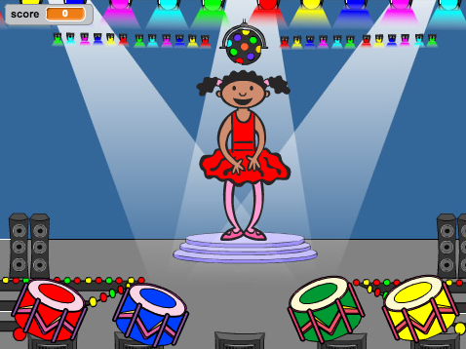

**# 1 단계: 무작위 색깔**

먼저 무작위 순서로 색을 바꿀 수 있는 캐릭터를 만들어 봅시다.

## 단계별 체크리스트

+ 새 스크래치 프로젝트를 시작하고 고양이 스프라이트를 지워서 프로젝트를 비게 만드세요. 온라인 스크래치 에디터는 <http://jumpto.cc/scratch-new> 에서 찾을 수 있습니다.

+ 캐릭터와 배경을 고르세요. 캐릭터는 사람일 필요는 없지만 다른 색을 보여줄 수 있어야합니다.

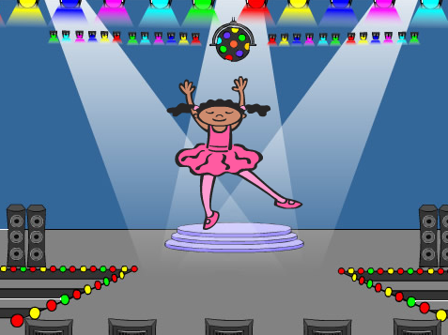

+ 이 게임에선 숫자로 다른 색깔들을 나타내게 할 것입니다:

+ 1 = 빨강;

+ 2 = 파랑;

+ 3 = green;

+ 4 = yellow.

캐릭터에게 위쪽의 숫자에 맞춘 네 가지 색깔의 모양을 주세요. 모양들이 올바른 순서로 있는지 확인하세요.

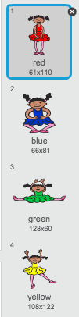

+ 무작위 순서를 만들려면 `리스트`를 만들어야 합니다. 리스트는 많은 데이터를 순서대로 저장하는 변수입니다. 새 리스트 `sequence`{데이터} 를 만들고 캐릭터에서만 사용하면 되니 '이 스프라이트에서만 사용하기'를 체크해주세요.

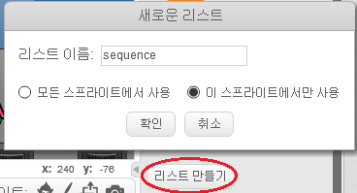

이제 빈 리스트가 왼쪽 상단에 보이고 또한 리스트를 사용하는 새 블록들이 나올 것입니다.

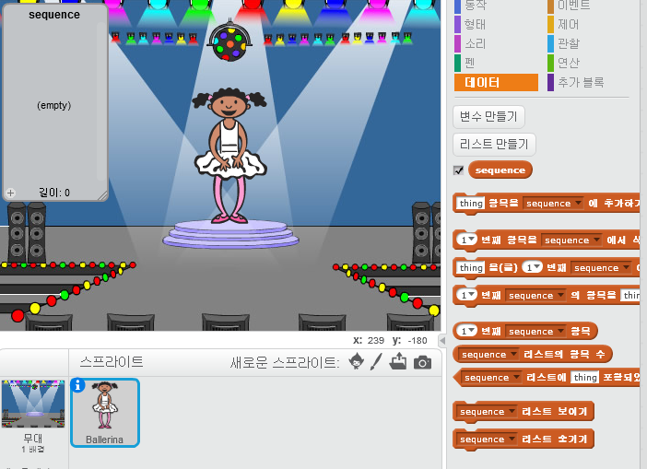

+ 이 코드를 캐릭터에 더해서 리스트에 무작위 숫자를 5번씩 더해 넣게 (또한 거기에 맞는 모양을 보여주게)만드세요:

깃발 클릭했을 때

(모두 v) 번째 항목을 [sequence v] 에서 삭제하기

(5) 번 반복하기

((1) 부터 (4) 사이의 난수)에 [sequence v] 추가하기

모양을 ((마지막 v) 번째 [sequence v] 항목) (으)로 바꾸기

(1) 초 기다리기

end

```

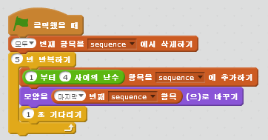

시작하기 전에 리스트를 비웠다는 점에 주목해주세요.

**## 도전과제: 소리 넣기**

프로젝트를 몇 번 시험해보세요. 가끔 같은 숫자가 두 번(혹은 그 이상) 연속으로 뽑혀서 순서를 기억하기 힘들게 만들 수 있습니다. 모양이 바뀔 때마다 드럼소리가 들리게 만들 수 있나요?

또한 숫자에 따라 다른 드럼 소리를 들리게 만들 수 있나요? 이 코드는 캐릭터의 모양을 바꾸는 코드와 _매우_ 비슷할 것입니다.

## 프로젝트를 저장하세요

**# 2 단계: 순서 반복하기**

플레이어가 기억한 색의 순서대로 누를 수 있는 네 개의 버튼을 만듭시다.

## 단계별 체크리스트

+ 프로젝트에 버튼이 될 네 개의 스프라이트를 더하세요. 각 스프라이트가 네 가지의 색깔에 맞게 수정해주세요.

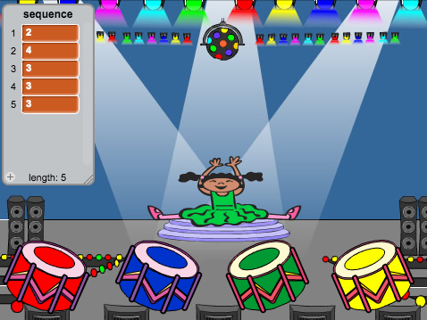

+ 빨간 드럼을 클릭하면 캐릭터에게 빨간 드럼 버튼이 눌렸다는 메시지를 방송하게 만듭시다. 이 코드를 빨간 드럼에 더해주세요:

이 스프라이트를 클릭했을 때

[red v] 방송하기

```

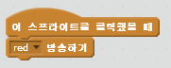

+ 캐릭터가 메시지를 받으면 1번이 리스트의 시작에 있는지 확인하도록 해야합니다 (즉 빨간색이 다음 순서인가 확인하는 것입니다). 맞았다면 리스트에서 숫자를 제외하고 아니라면 게임 오버 입니다!

[red v] 을(를) 받았을 때

만약 <((1 v) 번째 [sequence v] 항목) = [1]> 라면

(1 v) 번째 항목을 [sequence v] 에서 삭제하기

아니면

[Game over!] 을(를) (1) 초동안 말하기

[모두 v] 멈추기

end

```

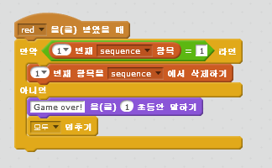

+ 또한 리스트가 비면 전체 순서가 맞았다는 뜻이니 빛이 반짝거리게 만들어 줍시다. 이 코드를 캐릭터의 `깃발을 눌렀을때` 스크립트의 맨 마지막에 넣어주세요:

<([sequence v] 리스트의 항목 수) = [0]> 까지 기다리기

[won v] 방송하고 기다리기

```

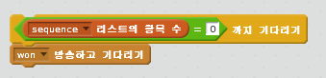

+ 스테이지를 클릭하고 이 코드를 넣어서 플레이어가 승리했다면 배경 색이 바뀌도록 만드세요:

[won v] 수신할 때

[drum machine v] 소리내기

(50) 번 반복하기

[색깔 v] 효과를 (25) 만큼 바꾸기

(0.1) 초 기다리기

end

그래픽 효과 지우기

```

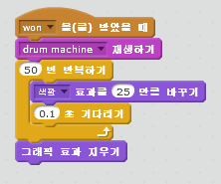

**## 도전과제: 버튼 4개 만들기**

위 과정을 파란색, 녹색, 노란색 버튼에 적용하여 버튼 네 가지를 다 만드세요. 각 버튼마다 어떤 코드가 바뀌어야 하고 어떤 코드를 그대로 둘 것인가요?

또한 버튼을 눌렀을 때 소리가 나도록 만들어 볼 수도 있습니다.

꼭 코드를 확인하는 걸 잊지 마세요! 5개 색의 순서를 기억할 수 있나요? 순서가 매번 다른 가요?

## 프로젝트를 저장하세요

**# 3 단계: 여러 단계의 난이도**

지금까진 색깔의 순서를 5번만 기억하면 됬지만 이제 순서가 늘어나도록 게임을 개선해봅시다.

## 단계별 체크리스트

+ 새 변수 를 만들고 `score`{데이터} 라고 이름지으세요.

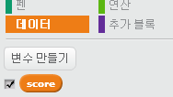

+ `score` 변수는 플레이어가 기억해야할 색의 순서의 길이를 정하는데 사용할 것입니다. 점수(와 순서 길이)를 3으로 시작하기 위해 이 코드를 캐릭터의 `깃발을 눌렀을 때`{이벤트} 코드 맨 앞에 넣으세요:

[score v] 에 [3] 저장하기

```



+ 이제 매번 5개의 색깔 순서를 만드는 대신 `score` 변수가 순서의 길이를 정하게 만듭시다. 캐릭터가 순서의 길이를 정하는데 사용하는 `반복하기`{제어} 루프를 이렇게 바꿔주세요:

(score) 번 반복하기

end

```

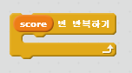

+ 순서를 전부 맞췄다면 점수에 1을 더해 순서의 길이를 늘려야 합니다.

[score v] 을(를) (1) 만큼 바꾸기

```



+ 마지막으로 `무한반복하기`{제어} 루프로 코드를 감싸서 순서를 만들게 해서 매번 새 순서가 만들어지게 하세요. 캐릭터의 코드는 이렇게 되야 합니다:

깃발 클릭했을 때

[score v] 에 [3] 저장하기

무한 반복하기

(모두 v) 번째 항목을 [sequence v] 에서 삭제하기

(score) 번 반복하기

((1) 부터 (4) 사이의 난수)에 [sequence v] 추가하기

모양을 ((last v) 번째 [sequence v] 항목) (으)로 바꾸기

(1) 초 기다리기

end

<([sequence v] 의 크기) = [0]> 까지 기다리기

[won v] 방송하고 기다리기

[score v] 을(를) (1) 만큼 바꾸기

end

```

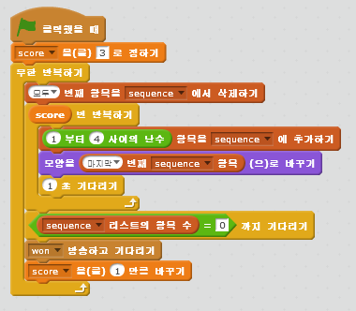

+ 친구들에게 게임을 시험해 보게 하세요. 게임을 시작하기 전에 `sequence` 리스트를 안보이게 해놓는 걸 잊지 마세요!

## 프로젝트를 저장하세요

**# 4 단계: 최고 득점**

최고득점을 저장해서 친구들과 경쟁할 수 있게 만듭시다.

## 단계별 체크리스트

+ 프로젝트에 2개의 새 변수, `high score`{데이터} 와 `name`{데이터} 을 더하세요.

+ 게임이 끝날 때 현재 플레이어의 점수가 최고 득점보다 높은 지 확인해야 합니다. 더 높다면 이 점수를 최고득점으로 기록하고 플레이어의 이름을 같이 저장해야 합니다. 빨간색 버튼의 코드는 이제 이렇게 되야 합니다:

\

[red v] 수신할 때

만약 <((1 v) 번째 [sequence v] 항목) = [1]> 라면

(1 v) 번째 항목을 [sequence v] 에서 삭제하기

아니면

[Game over!] 을(를) (1) 초동안 말하기

만약 <(score) > (high score)> 라면

[high score v] 을(를) (score) 로 저장하기

[High score! What is your name?] 묻고 기다리기

[name v] 을(를) (대답) 로 저장하기

end

[모두 v] 멈추기

end

```

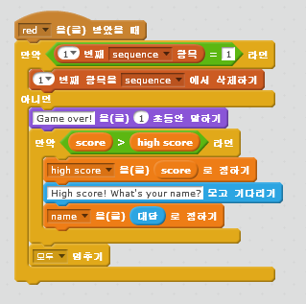

+ 이 코드를 다른 3개의 버튼 들에도 더해야 합니다! 네 가지 버튼의 'Game over'가 전부 같다는 걸 보셨 나요?

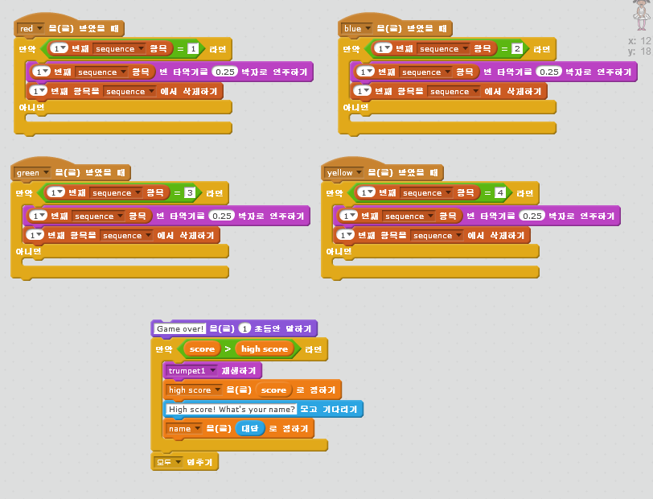

+ 만약 소리를 넣는 다던지 'Game over!' 메시지를 바꾸기 위해서 코드를 바꿔야한다면 4번이나 바꿔야 합니다! 그러긴 귀찮고 시간낭비가 될 수 있죠.

대신 직접 블록을 만들어서 프로젝트에 다시 쓸 수 있습니다! 그러려면 `추가 블록` 에 들어가서 `블록 만들기`를 클릭하고 'Game over'라고 이름지으세요.

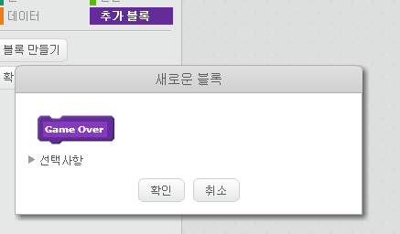

+ 빨간색 버튼의 `아니면` 블록에서 이 코드를 새 블록에 넣으세요:

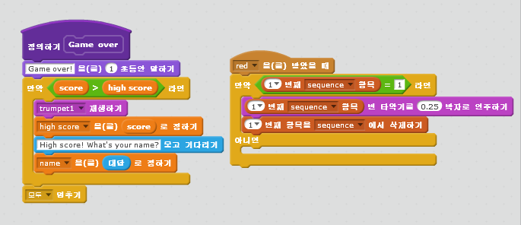

+ 이제 `Game over` 라는 새 `함수` 를 만들어서 어디 에든 사용할 수 있게 됬습니다. `Game over` 블록을 각 4 버튼의 스크립트에 드래그 해 넣으세요.

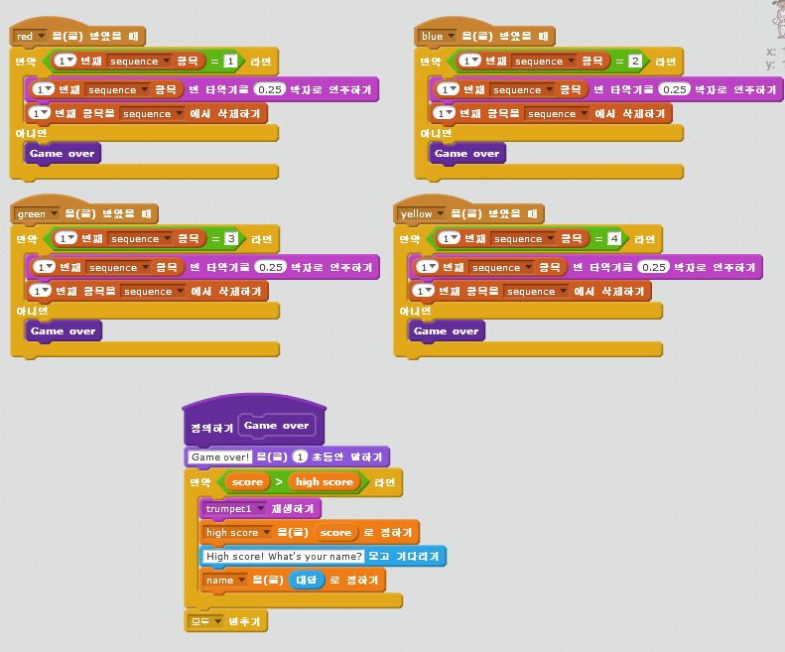

+ 이제 버튼을 잘못 눌렀을 때의 음향 효과를 더하세요. 이 코드는 `Game over` 블록에 _단 한번_ 만 넣으면 됩니다!

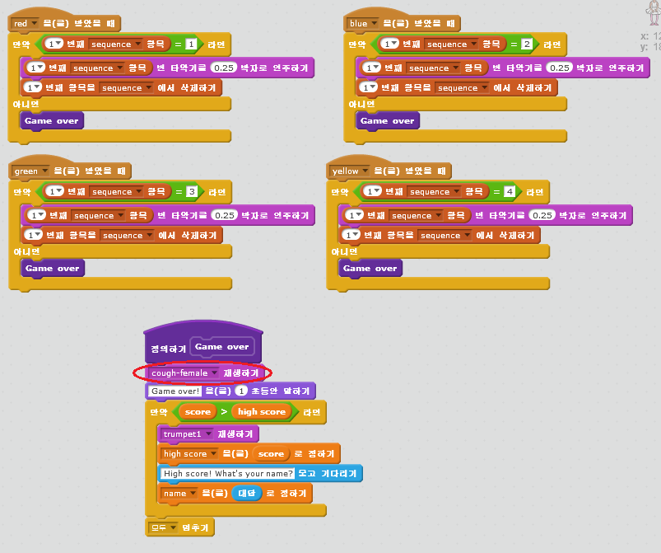

**## 도전과제: 블록 더 만들기**

4개의 버튼에 모두 사용되는 똑같은 코드가 더 있는 걸 보셨 나요?

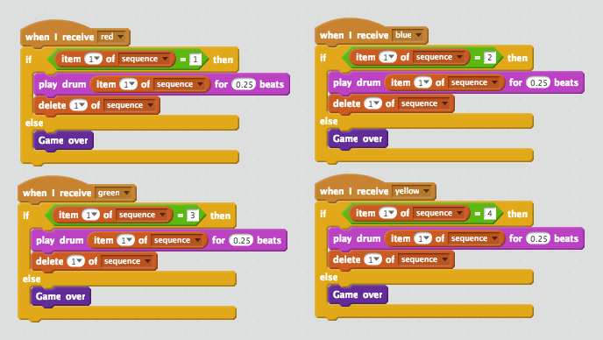

모든 버튼에서 사용될 다른 추가 블록을 만들 수 있겠 나요?

## 프로젝트를 저장하세요

**## 도전과제: 또다른 모양**

게임이 시작할 때 캐릭터가 4개의 색 중 하나를 보여주고 플레이어가 순서를 입력할 때 언제나 마지막 색깔의 모양을 보여주는 걸 보셨 나요?

게임이 시작할 때와 플레이어가 순서를 입력할 때 보여줄 흰색 모양을 캐릭터에 더할 수 있겠 나요?

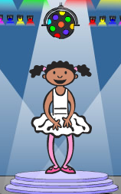

## 프로젝트를 저장하세요

**## 도전과제: 난이도**

플레이어가 '쉬움'(빨간색과 파란색 드럼만 사용하는) 과 '보통' (4개 드럼을 전부 사용하는) 난이도 사이에서 고를 수 있게 만들 수 있나요?

또한 5번째 드럼을 사용하게 하는 '어려움' 난이도도 추가할 수 있습니다!

## 프로젝트를 저장하세요